NOMBRE Y APELLIDO: AITANA NOGUERA

CURSO: 1ºA

Año: 2022

Tema: EL INTERNET



LABORATORIO DE INFORMATICA

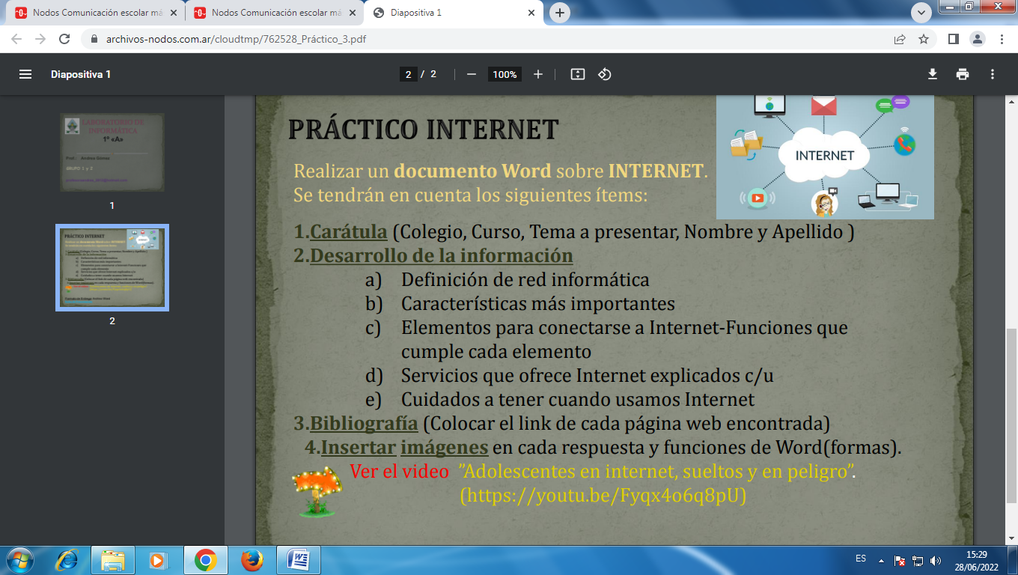

A_
Una red es una estructura que dispone de un patrón que la caracteriza. La noción de informática, por su parte, hace referencia a los saberes de la ciencia que posibilitan el tratamiento de datos de manera automatizada a través de computadoras (ordenadores).
Con estos conceptos en claro, podemos comprender a qué se refiere la idea de red informática. Se trata del conjunto de equipos (computadoras, periféricos, etc.) que están interconectados y que comparten diversos recursos.
De acuerdo al tipo de conexión, a la relación entre los elementos y al alcance, es posible calificar una red informática de diferentes formas. Internet, de hecho, es una red informática: millones de computadoras están interconectadas a través de servidores y pueden compartir todo tipo de datos.
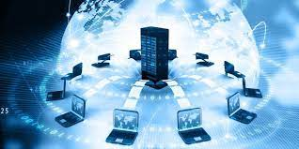

Definición de red informática - Qué es, Significado y Concepto
https://definicion.de › red-informatica

B_Características de la informática
La informática, a grandes rasgos, puede caracterizarse de la siguiente manera:
- Su objeto de estudio puede resumirse en el tratamiento automatizado de la información mediante sistemas digitales computarizados.
- Se propone tanto el abordaje teórico como el práctico de los sistemas informáticos, aunque no se trata de una ciencia experimental.
- Toma en préstamo el lenguaje formal de la lógica y la matemática para expresar las relaciones entre los sistemas de datos y las operaciones que estos ejecutan.
- Es una de las disciplinas científicas más jóvenes, surgida formalmente en la segunda mitad del siglo XX.
Fuente: https://concepto.de/informatica/#ixzz7XX6FuC8S


C_Elementos necesarios
para acceder a Internet
Ordenador - Módem - Línea telefónica - Proveedor - Programas y datos para la conexión
Ordenador
Desde el punto de vista de uso dedicado a Internet, si a través de la red vamos a acceder con frecuencia a documentos sofisticados, llenos de ilustraciones o muy largos, conviene, al menos, un 486 DX (aconsejable Pentium) con 8 MBytes de RAM (mejor, 16 ó 32 MBytes)
La presencia de un kit Multimedia en nuestro equipo no es imprescindible, aunque permite aprovechar mejor las cada vez más abundantes posibilidades que ofrece Internet al respecto. Si tenemos un equipo de prestaciones inferiores se puede igualmente viajar por la red, aunque la velocidad de presentación puede llegar a ser desesperante...
Módem
Tipo de módem: existen cuatro posibilidades: interno, externo, portátil (modelo de bolsillo que se conecta al puerto serie de los portátiles) y PCMCIA (del tamaño de una tarjeta de crédito). Muy importante: dependiendo de los modelos de los PCs hay que tener en cuenta a la hora de comprar un módem para tu ordenador, si es un 486, que el módem tiene que ser neceariamente interno. A partir de Pentium, ya es indiferente (sea externo o interno)
Velocidad de transmisión (bps): máxima velocidad con la que puede transmitir. El mínimo son 14.400 bps para conectarse a Internet. Si hay que adquirir un nuevo módem que sea de 33.600bps
Línea telefónica
Para conectarnos a Internet debemos tener, al menos, un acceso a la Red Telefónica Básica.
Proveedor
El proveedor es una empresa (o en el caso de Nodo50, una organización) que tiene su línea particular de datos, línea dedicada o similar, para operar en Internet y que nos ofrece la posibilidad de conectarnos a sus máquinas y por lo tanto proporcionan un camino de acceso a Internet. Como mínimo tendremos el coste de la llamada de teléfono a nuestro proveedor junto a la cuota mensual de abono: plana, cantidad variable mensual o coste por uso.
Los proveedores pueden dividirse en dos categorías principales: los de acceso a Internet (PAI) y los de servicios en línea (PSL). La principal diferencia entre unos y otros reside en el contenido y el coste. Todos los PAI y la mayoría de los PSL proporcionan una conexión a Internet, pero los segundos también suministran contenidos (información y servicios exclusivos).
Programas de conexión
Dependiendo del sistema operativo de nuestro equipo, tendremos que instalar facilidades adicionales para la conexión a Internet (con Windows 3.x: es necesario el programa trumpet) o nos encontraremos algo de camino adelantado (caso de Windows 95 con el programa acceso telefónico a redes incorporado). Windows 95 contiene el software necesario para conectarse a su proveedor y a Internet, de manera que una vez conectado podrá ejecutar el software que desee.
Winsock que es la abreviatura de Windows Sockets o Conectores de Windows. Básicamente actúa como un interfaz entre su PC e Internet. Cuando ejecutar programas para Internet (navegador, programa de correo, etc.) Winsock traduce al protocolo TCP/IP cualquier comando que aquellos envíen y transmite la información a su módem y a través de Internet. Asimismo, los datos recibidos por su modem se traducen del TCP/IP antes de que su programas compatibles con Winsock accedan a ellos. Winsock controla todas las demandas realizadas por diferentes programas para Internet, incluso si se ejecutan varias la mismo tiempo.
Disponéis de información detallada adaptada para la conexión a nodo50 sobre cómo configurar estos programas en el siguiente web:http://www.nodo50.org/escuela.htm
Los datos que cualquier proveedor os debe proporcionar para que podáis acceder a Internet y a sus servicios deben ser los siguientes: (en el ejemplo, están los de Nodo50)

Elementos necesarios para acceder a Internet - Nodo50
https://www.nodo50.org › manuales › internet › 4.htm

